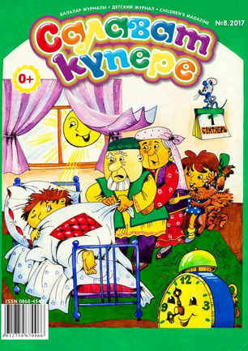
«Салават күпере» журналы — балалар өчен татар телендә чыга торган журнал.
Журнал битләрендә күренекле татар балалар язучылары әсәрләре, халык әкиятләре, әйләнә-тирә дөнья хәлләре мәшһүр шәхесләрнең тормышы һәм эшчәнлеге турында материаллар даими басылып килә.
Аерым татар балаларязучысы яки шагыйренә багышланган махсус саннар нәни укучылар тарафыннан зур шатлык белән каршыалынды. Алар кызыклы, мавыктыргыч матур кечкенә китапчыклар рәвешендә дөнья күрде.
Детский журнал «Салават купере» («Радуга») – один из самых любимых и популярных изданий, совсем еще юных и умных, любознательных ребятишек. Дети же отвечают ему взаимностью: вместе играют в познавательные игры, решают увлекательные головоломки, ребусы, сканворды, читают поучительные сказки и стихи на татарском, русском и английском языках, раскрашивают рисунки и участвуют в конкурсах.
«Тылсымлы куллар» Кызыклы, актуаль, мавыктыргыч уеннар белән баетылган журнал.
«Волшебные ручки» — это яркий, красочный, познавательный журнал на татарском языке для детей.
Очень много интересных игр можно увидеть на страницах этого журнала.

